“ADAPTACIÓN DEL PACIENTE Y SU CUIDADOR FAMILIAR DURANTE EL CAMBIO DE TURNO DE ENFERMERÍA EN EL SERVICIO DE HOSPITALIZACIÓN DE LA CLÍNICA UNIVERSIDAD DE LA SABANA”

AUTORES
LAURA CAMILA LAMPREA REYES
ANGIE TATIANA BEJARANO LÓPEZ
MARIA ALEJANDRA NIETO GONZÁLEZ
ESTUDIANTES ENFERMERIA

PROFESORES RESPONSABLES
LIGIA PATRICIA ARROYO
BEATRIZ SÁNCHEZ HERRERA
ANDREA CAROLINA SIERRA NAVA
BEATRIZ PÉREZ
MARYORY GUEVARA LOZANO

CLÍNICA UNIVERSIDAD DE LA SABANA
MARZO 2016

ORGANIZACIÓN LABORAL
MARCO GENERAL
La Constitución Política de Colombia en el artículo 26 reconoce a los profesionales como ciudadanos, independientemente de su sexo, nacionalidad, escuela de formación, teniendo el Estado el deber de proteger su ejercicio profesional. La Ley 266 de 1996 que reglamenta la profesión de Enfermería en Colombia, dictamina los derechos fundamentales de los profesionales de Enfermería, define a la profesión de enfermería como una disciplina de carácter social, que exige reflexión teórica, epistemológica, metodológica, ética y política, confrontando la naturaleza de la profesión con la complejidad de los contextos y desafíos que debe asumirse en lo social, la salud y el cuidado ⁽¹⁾
Por otra parte la profesión de enfermería en La Ley 911 de 2004 que señala la responsabilidad deontológica del profesional de enfermería, determina que la enfermería se fundamenta en sus propias teorías y en conocimientos actualizados de las ciencias biológicas y que el cuidado de enfermería se da a partir de la relación y la comunicación interpersonal en las distintas etapas de la vida, además implica un juicio de valor para identificar y dar prioridad a las necesidades y decidir el plan de cuidado de enfermería, con el propósito de promover la vida, prevenir la enfermedad, intervenir en el tratamiento, en la rehabilitación y dar cuidado paliativo con el fin de desarrollar, en lo posible, las potencialidades individuales y colectivas. ⁽²⁾
Para ello, el profesional de enfermería organiza su trabajo, da prioridad según valoración de riesgos coordinando el trabajo de Enfermería de forma que los sujetos de cuidado: persona, familia, comunidad y entorno reciban, sin interrupción temporal, durante todas las etapas y procesos de la vida, y en los períodos de salud y de enfermedad, un cuidado de calidad, individualizado, con integralidad y dialogicidad.
En la Clínica Universidad de La Sabana el cuidado de enfermería se ve reflejado en el proceso de atención institucional donde las intervenciones de enfermería se conciben como “Momentos de Cuidado” organizados de manera continua desde el ingreso hasta el egreso del paciente, permitiendo evidenciar el cuidado de enfermería, la aplicación del proceso de enfermería y la evaluación de los resultados en el momento del alta del paciente.

MARCO INSTITUCIONAL
La Clínica Universidad de La Sabana tiene como misión ser un centro académico de salud dedicado a la formación de personas, la investigación biomédica y la asistencia en busca de la excelencia, la promoción de la vida y la calidez en el servicio, toda esto dentro del marco de la visión cristiana.
Fuente: Misión. Clínica Universidad de La Sabana.
La institución cuenta con un programa de responsabilidad social que define tres dimensiones: La dignidad trascendente de la persona humana, la calidad y el trabajo bien hecho y la sinergia de la docencia y la investigación dentro de un campus biomédico. Cuenta con principios y valores institucionales que enmarcan el sistema de atención de la Clínica los cuales fortalecen la atención al sujeto de cuidado y a su cuidador y/o familiar como lo son el respeto, la prudencia, la laboriosidad, la transparencia, la solidaridad y la alegría. Dentro del modelo de atención también se incluye el modelo de gestión de cuidado de enfermería que incluye como componentes fundamentales: la vocación, el conocimiento y capacidad de gestión que en consonancia responden a la necesidad de cuidado al paciente y su familia.
Fuente: Comité deontológico de enfermería Clínica Universidad de La Sabana

La Clínica Universidad de La Sabana rige sus servicios bajo el concepto de Humanización la cual es definida como la disposición interior de verse reflejados en el otro, acorde con los principios y valores institucionales, en el marco de la dignidad de la persona humana en un ambiente cálido y seguro, haciendo visible el concepto a través de la promesa generada a los pacientes: “cuidaremos de ti”, exaltando que la persona está primero, que el noble propósito es servir a los demás como si fuéramos nosotros mismos y el código de comportamiento para servir, servir, dados los principios fundacionales de la Universidad y la Clínica, el respeto profundo por la dignidad trascendente de la persona humana y el respeto a su autonomía.
Fuente: Política de Humanización. Clínica Universidad De La Sabana, 2016.

DIAGNÓSTICO SITUACIONAL

El Cuidado de Enfermería en La Clínica Universidad de La Sabana orienta su modelo a la luz de los principios fundacionales que consagran el Respeto por la Dignidad de la Persona Humana y el Profundo respeto por la Autonomía; así mismo realiza la implementación de los Momentos de Cuidado, a partir de la declaración del concepto de Humanización, definida como: “…. la disposición interior de verse reflejado en el otro, acorde con los principios y valores institucionales, en el marco de la dignidad de la persona humana en un ambiente cálido y seguro”.
Esta declaración se hace visible a través de la promesa de valor y manifiesto de Marca generada a los pacientes y comunidad en general: “cuidaremos de ti”, exaltando que la persona está primero; que el noble propósito es servir a los demás como si fuéramos nosotros mismos y el código de comportamiento para servir servir.( ver figura 1)
Fuente: Política de Humanización. Clínica Universidad De La Sabana, 2016.
Figura 1. Políticas de humanización, 2016.
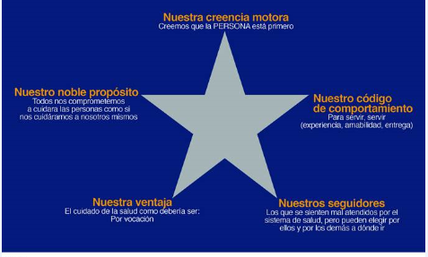

De manera simultánea para el Cuidado de Enfermería en la Clínica se hace revisión de los días típicos de enfermería, encontrando que en el proceso de atención a pacientes hay interacciones continuas de enfermería con el paciente y su familia, que al destacarlas de las rutinas cotidianas, se elevan a la condición de “Momentos de Cuidado de Enfermería”.
A continuación se incluyen algunas definiciones de conceptos que permiten ilustrar mejor estos planteamientos.
CUIDADO DE ENFERMERÍA: Para la Clínica Universidad de La Sabana, el cuidado de enfermería es la disposición de servicio, de conocimiento y juicio crítico del personal de enfermería, en una relación interpersonal de respeto y acogida que se reconoce en la otra persona.
(FUENTE: Comité Deontológico de Enfermería Clínica Universidad de La Sabana).
Su finalidad es la adaptación de la persona, familia o cuidador, en la constante salud – enfermedad, donde se favorece la promoción de la salud, la prevención y curación de la enfermedad, la rehabilitación y el alivio del dolor y del sufrimiento. (FUENTE: Comité Deontológico de Enfermería Clínica Universidad de La Sabana).
MOMENTOS DE CUIDADO. Se definen los momentos de cuidado como todas las ocasiones de contacto terapéutico e interrelación humana del personal de enfermería de la Clínica con el paciente y su familia en los cuales a partir de un clima de confianza, responsable y seguro, se brinda cuidado de enfermería. (FUENTE: Comité Deontológico de Enfermería Clínica Universidad de La Sabana).

ATRIBUTOS DE LOS MOMENTOS DE CUIDADO DE ENFERMERÍA:
- Conocimiento
- Organización
- Disposición – servicio
- Comunicación asertiva – confianza
- Entorno seguro y cálido
En la Clínica Universidad de la Sabana se considera el cambio de turno como uno de los momentos de cuidado por la importancia de la comunicación que se establece entre el equipo de salud, la entrega de la continuidad de los planes de cuidado, el intercambio de información y de manera especial por la validación de dicha información por parte del paciente y la familia. La entrega y recibo de turno toma gran importancia ya que con base en ella, el equipo de enfermería debe asegurar continuidad y seguridad en el cuidado del paciente y a su familia.
Tradicionalmente, la entrega y recibo de turno es el procedimiento en el cual el personal de enfermería responsable de un servicio asistencial, al iniciar o terminar su jornada laboral, intercambia información sobre el cuidado suministrado y pendiente con las personas a su cargo. La forma más usual del recibo y entrega de turno es a través de la comunicación verbal ya que permite la comprensión y reciprocidad de la información para favorecer la calidad en la gestión del cuidado asegurando la eficiencia y la eficacia (3). En dicho momento se pretende incluir al paciente y su familiar (cuidador) con el fin de validar la información, participar de su cuidado.
Cada uno de los momentos de cuidado de enfermería planteados en la Clínica Universidad de La Sabana debe estar caracterizado por la comunicación asertiva y terapéutica entre el paciente como sujeto de cuidado y la enfermera. La entrega y recibo de turno toma gran importancia ya que con base en ella el equipo de enfermería debe asegurar continuidad y seguridad en el cuidado del paciente y a su familia.

DESCRIPCIÓN DE RUTINA PARA EL CAMBIO DE TURNO

Dentro del establecimiento de métodos que hace parte del PLANEAR del ciclo PHVA se construyó la rutina de cambio de turno con la identificación de roles de las personas que participaban y el tiempo aproximado que deben usar para el intercambio de información. (Ver tabla 1.)
Una hora antes del inicio del cambio de turno en el servicio de Hospitalizaciòn de la Clínica Universidad de La Sabana, la enfermera debe realizar una ronda previa donde identifique las necesidades de los pacientes y solucione algunos eventos que puedan ocurrir durante el cambio de turno.

- INFORMACIÓN : Al iniciar el cambio de turno, se comentan 2 pacientes por habitación, en el cual se informa al personal que recibe turno, los datos sociodemográficos, el diagnóstico de enfermería, actividades de enfermería realizadas durante el turno, diagnóstico médico y datos confidenciales.

- VERIFICACIÓN: Dentro de la habitación se saluda al paciente y cuidador familiar posteriormente se presenta el personal (Enfermera que recibe y la auxiliar de enfermería que corresponde), la enfermera que entrega reconoce los riesgos del paciente, informa sobre mezclas y medicamentos de paciente, La enfermera que recibe, realiza una valoración rápida y se solucionan inquietudes con la participación activa del paciente y su cuidador familiar.

Durante la implementación de la rutina de cambio de turno se encontraron aspectos tales como inquietud por parte del personal de enfermería frente a los roles identificados, petición individual y voluntaria de evaluación de la entrega de turno, y disposición para las oportunidades de mejora, además se encontraron aspectos positivos tales como el mejoramiento en la relación enfermero- paciente, identificación oportuna de los riesgos por parte del paciente y su cuidador familiar, claridad en la información suministrada por parte del personal de enfermería y disminución en los incidentes y eventos adversos.

PLANTEAMIENTO DE LA PROPUESTA DE GESTIÓN
Con base en una observación realizada durante las primeras 3 semanas de práctica en el servicio de Hospitalización de la Clínica Universidad de La Sabana ,por parte de las estudiantes de VIII y IX semestre de Enfermería de la Universidad de La Sabana, autoras del presente trabajo, se evidenció que la dinámica establecida para la entrega y recibo de turno puede ser fortalecida si tanto quienes reciben como quienes entregan turno buscan hacer de este espacio un verdadero momento de cuidado. Para ello, sería indispensable un proceso de adaptación permanente mediante el acercamiento al paciente y a su cuidador familiar, un mejor uso del tiempo y la garantía de una información veraz y completa que ayude a la adaptación del paciente durante su estancia hospitalaria.

DESCRIPCIÓN DEL PROBLEMA

El cambio de turno de enfermería debe garantizar la continuidad y la calidad del cuidado que el paciente y su familia requieren. Para que la adaptación, vista como un proceso y un fin, sea posible, es necesario el reconocimiento del otro como el ser humano, fortalecer su autonomía y lograr un mayor bienestar. En tal sentido, el plan de intervenciones propuesto por el enfermero y por decisión de la Clínica comunicado a través de una bitácora, es esencial y debe facilitar el proceso de cambio de turno a todo el equipo.

En la Clínica Universidad de La Sabana, específicamente en el servicio de Hospitalización es necesario hacer del cambio de turno un verdadero momento de cuidado, en el cual interactúan el paciente, el cuidador familiar y el equipo de enfermería para contribuir de esta forma a la adaptación de los receptores de cuidado, con el consecuente impacto en el fortalecimiento de su autonomía.

Para precisar la situación problema se empleó la Herramienta DOFA que permite comprender las fortalezas, debilidades, amenazas y oportunidades con que cuenta la Clínica Universidad de la Sabana frente a esta propuesta de gestión. (Ver tabla 2).

TABLA 2. HERRAMIENTA DOFA APLICADA AL SERVICIO DE HOSPITALIZACIÓN DE LA CLÍNICA UNIVERSIDAD DE LA SABANA PARA BUSCAR QUE LA ENTREGA DE TURNO SEA UN VERDADERO MOMENTO DE CUIDADO.

FORTALEZAS  - Existencia de una Bitácora para orientar el cambio de turno  - Cultura de la formulación de diagnósticos y planes de cuidado de enfermería.  - Búsqueda de una práctica de enfermería fundamentada | DEBILIDADES  - Desconocimiento parcial del manejo de las Taxonomías estandarizadas internacionalmente para enfermería.  - Poca adherencia de algunos enfermeros a la rutina establecida.  - Tiempo prolongado en el proceso de entrega de turno.  - Falta contextualización del modo físico - conductual del paciente por lo que es necesario retomar toda la información del paciente.( Diagnósticos médicos)  - Prevalencia de incidentes negativos en cuanto a medicamentos y laboratorios.  - Baja visibilidad de enfermería
OPORTUNIDADES  - Disponibilidad del área de gestión para realizar cambios.  - Implementación de herramienta comunicación asertiva que ayuden al buen funcionamiento del servicio. | AMENAZAS  - La pérdida de la continuidad y de la seguridad en el cuidado de enfermería al paciente y a su cuidador familiar.  - Pérdida de la autonomía del paciente.

Fuente: elaboración propia, 2016.

A partir de esta matriz se puede concluir que la dinámica establecida en el servicio de hospitalización de la Clínica Universidad de la Sabana tiene fortalezas y oportunidades que permiten observar que la estrategia puede funcionar pero que necesita ser re direccionada ya que las debilidades y amenazas pueden modificar el buen desempeño de esta, todo con el fin de brindar un cuidado integral al paciente y su cuidador.

JUSTIFICACIÓN

La Clínica Universidad de La Sabana ha venido desarrollando diferentes proyectos y estrategias de gestión en los servicios en conjunto con los docentes de la Universidad de la Sabana, específicamente con la Facultad de Enfermería y Rehabilitación, para mejorar la calidad de prestación de los servicios de enfermería.

Si bien el cambio de turno en el servicio de Hospitalización está caracterizado por la entrega y recibo de información clara y eficiente del servicio para el cumplimiento de las metas y objetivos propuestos, y se ha creado un instrumento que recopila información del sujeto de cuidado y revisa aspectos de identificación de riesgos de caída, lesión de piel, valoración de enfermería, formulación de diagnósticos y plan de cuidados que sirve de apoyo, la participación del paciente y su cuidador familiar no son visibles. En tal sentido, la información relevante del sujeto de cuidado y del servicio y la formulación de diagnósticos e intervenciones de enfermería con la taxonomía NANDA, NIC y NOC que hoy se emplean, se verían complementadas con esa participación de los sujetos de cuidado. Se debe tener en cuenta que la comunicación, en el momento de traspaso de información, debe reconocer al otro, tomarlo en consideración de forma dinámica y activa (5). Es por esto que se ha dispuesto fortalecer el cambio de turno como un verdadero momento de cuidado con la participación activa del paciente y de su cuidador familiar.
Esta propuesta se enmarca en una alianza docencia asistencia, en donde, como se señaló anteriormente, la Clínica Universidad de La Sabana ha venido desarrollando diferentes proyectos y estrategias de gestión en los servicios en conjunto con los docentes de la Universidad de la Sabana, específicamente con la Facultad de Enfermería y Rehabilitación para mejorar la calidad de prestación de los servicios de enfermería. En el servicio de Hospitalización, por ejemplo, se han realizado intervenciones con los estudiantes de tercero, octavo y noveno semestre de Enfermería y docentes en el proyecto, dentro de los cuales se encuentra la “Implementación de un modelo de Enfermería en el servicio de Hospitalización en la Clínica Universidad de La Sabana”, con el objetivo de brindar mejor cuidado hacia los pacientes y su familia a través de 6 momentos de cuidado que fueron evidenciados en la práctica Clínica. Es así como se espera probar si la aplicación del modelo de enfermería permite, como lo señala la literatura, garantizar la calidad de los cuidados de enfermería que finalmente se ven representados en la satisfacción del paciente y su familia y en la profesión.

El presente Proyecto pretende mejorar el recibo y entrega de turno mediante el cambio de la rutina, resaltando la importancia de hacer partícipe al paciente y su cuidador, reconociendo su autonomía y permitiendo la validación de la información de los planes de cuidado de enfermería.
De acuerdo con lo anterior, se tienen en cuenta los factores que afectan este momento de cuidado de manera positiva, como por ejemplo, la organización previa, la concentración, la puntualidad, el entorno tranquilo y amplio para fortalecerlos y se busca minimizar aquellos que afectan de manera negativa como el poco valor que en apariencia algunos participantes le dan al cambio de turno, la falta de comunicación y la claridad en algunos registros, el excesivo número de pacientes en las unidades hospitalarias, los eventuales retrasos del personal de enfermería, la documentación en algunos casos insuficiente, la sobrecarga de trabajo, el constante flujo de otros profesionales en la unidad, la necesidad de atender algunas llamadas telefónicas, y el tiempo insuficiente para la transmisión completa de información⁽⁵⁾.

Es así como, buscando unas alternativas para fortalecer las buenas prácticas y manejar o corregir los factores adversos y atendiendo el propósito de enfermería de ayudar a la adaptación del paciente como un medio y un fin para su bienestar integral, se ve la relevancia de incluir al paciente y a su cuidador familiar como protagonistas de su entrega y recibo de turno, lo cual puede además apoyar la seguridad y la continuidad en el cuidado y mejorar su satisfacción durante la estancia hospitalaria.(5)

Social: La implementación del cambio de turno permite al paciente y su cuidador familiar mayor satisfacción durante su estancia hospitalaria logrando por medio de su participación en el cambio de turno la disminución de los incidentes y/o eventos adversos del paciente.

Teórico: El fortalecimiento del momento de cuidado “Cambio de turno” teniendo como referente una base teórica brinda herramientas que permiten una mayor adaptación del paciente y su cuidador familiar durante la estancia hospitalaria fomentando bienestar al sujeto de cuidado y sus cuidadores dentro de una visión integral.

Disciplinar: Un rol propio de enfermería es fomentar un vínculo por medio de una relación terapéutica no solo con el directo sujeto de cuidado sino además con sus cuidadores.

OBJETIVO GENERAL

Promover la adaptación del paciente y su cuidador familiar en su experiencia de hospitalización en la Clínica Universidad de la Sabana para fortalecer su autonomía, mediante la participación del mismo, en el momento de cuidado “cambio de turno”.

OBJETIVOS ESPECIFICOS

- Identificar las necesidades del paciente y cuidador familiar antes del cambio de turno.
- Identificar el nivel de adaptación del paciente y cuidador familiar durante el cambio de turno.
- Realizar seguimiento al nivel de adaptación del paciente y su cuidador familiar de acuerdo con su experiencia actual y futura de salud.
- Evaluar la adaptación del paciente y su cuidador familiar según la rutina implementada.
MARCO CONCEPTUAL
Modelo de Adaptación de Callista Roy
Enfermería es una disciplina humanística basada en modelos teóricos - teorías de mediano rango, que guían y direccionan el cuidado que se le brinda a los pacientes. En este proyecto se eligió el Modelo de Adaptación de Callista Roy, con el que se pretende dar al paciente las herramientas necesarias en el cambio de turno para mejorar la adaptación y logre la autonomía.
El modelo de Adaptación fue elaborado en 1964 basado en el trabajo de Harry Helson combinando también la definición de sistemas de Rapoport. Para Roy los Conceptos del metaparadigma se definen así:
Persona: Ser biopsicosocial, en constante interacción con el entorno cambiante, que usa mecanismos innatos y adquiridos para afrontar los cambios y adaptarse a ellos en los cuatro modos adaptativos: fisiológicos, autoimagen, dominio del rol e interdependencia.
Entorno: Todas las condiciones, circunstancias e influencias que rodean y afectan al desarrollo y a la conducta de las personas y la comunidad.
Salud: Proceso de ser y llegar a ser una persona integrada y total; es la meta de la conducta de una persona y la capacidad de ésta de ser un organismo adaptativo.
Cuidado de Enfermería: Es requerido cuando una persona gasta más energía en el afrontamiento, dejando muy poca energía disponible para el logro de las metas de supervivencia, crecimiento, reproducción y dominio. La meta de la enfermería es ayudar a la persona a adaptarse a los cuatro modos, ya sea en la salud o en la enfermedad.
En la Clínica Universidad de la Sabana en el servicio de hospitalización, la práctica de enfermería se rige por 6 momentos de cuidado, ingreso, valoración de enfermería, necesidades básicas, cambio de turno, administración de medicamentos y por último egreso. Estos se consideran como los momentos terapéuticos en donde el personal de enfermería interrelaciona con los pacientes y sus cuidadores familiares lo que permite brindar un cuidado integral por medio de una comunicación asertiva, confianza, seguridad y creación de un clima de calidez y respeto.
Teniendo en cuenta lo anterior en este proyecto se decide profundizar en el cuarto momento de cuidado “cambio de turno” con el fin de que el sujeto de cuidado intervenga validando la información, entregada y recibida, por el personal de enfermería con el fin de fortalecer dicho cuidado con criterios de continuidad, calidad y seguridad y ante todo que responda a las necesidades del paciente y de su cuidador familiar, fortaleciendo tanto su autonomía como la del profesional de enfermería.
Implementar el modelo de Callista Roy en este espacio permite tener una visión holística y clasificar por prioridad los problemas de adaptación que presenta el sujeto de cuidado, enmarcados estos en el contexto de una institución acreditada y que ha asumido los ejes de gestión del riesgo, gestión tecnológica, seguridad y humanización, destacándose el trabajo en este último. La humanización se reflejado cuando el personal de enfermería cuida integralmente al paciente y a su cuidador familiar aportando así herramientas para favorecer su adaptación buscando su bienestar integral.

POBLACIÓN

Va a dirigido al servicio de hospitalización de la Clínica Universidad de La Sabana y tiene beneficiarios directos e indirectos, como se señala a continuación:

Beneficiarios directos: Pacientes adultos y cuidadores familiares del servicio de Hospitalización.
Los pacientes y los cuidadores familiares serán beneficiados con esta modificación a la entrega y recibo de turno, ya que se brindará un cuidado con calidad y seguridad, se dará continuidad a las intervenciones realizadas, y se abrirá un espacio para el fortalecimiento de su autonomía y el reconocimiento a su dignidad humana, tal como lo propone la Clínica Universidad de La Sabana. En conjunto se espera favorecer en estos beneficiarios su proceso de adaptación para garantizar su bienestar integral.

Beneficiarios indirectos: Personal de enfermería del servicio de Hospitalización, profesores y estudiantes de enfermería de la Universidad de La Sabana que rotan por este servicio de y directivas de la institución. Los beneficios para el personal de enfermería del servicio de Hospitalización y directivas de la institución serán efectividad en el momento de cuidado, garantía de continuidad en este servicio menor tiempo en este proceso y mayor control de riesgo. Tanto profesionales como estudiantes ganaran con un esquema de cuidado recíproco que favorece la interacción con el paciente y su cuidador familiar, que además de ser un insumo para construir los planes de cuidado a realizar durante el turno, apoya el crecimiento en su capacidad de cuidar.

METODOLOGÍA

El presente proyecto hace parte de la práctica en gerencia del cuidado e integra estudiantes de enfermería de la Universidad de La Sabana de los semestre VIII y XIX quienes trabajan en coordinación con la Dirección de Enfermería de la Clínica y en conjunto de la Coordinación de carrera de la Facultad.

El proyecto se formuló a través de la herramienta Ciclo PHVA de mejoramiento continuo donde las siglas forman un acrónimo compuesto por las iniciales de las palabras Planificar, Hacer Verificar y Actuar. Cada uno de estos 4 conceptos corresponde a una de sus fases o etapas:

Planificar: establecer objetivos y se identifican los procesos necesarios para lograr unos determinados resultados de acuerdo a las políticas de la organización.
Hacer: Consiste en la implementación de los cambios o acciones necesarias para lograr lo planteado.
Verificar: Una vez se ha puesto en marcha el plan de mejoras, se establece un periodo de prueba para medir la efectividad de los cambios. Se trata de una fase de regulación y ajuste.
Actuar: Se realizan las correcciones y modificaciones necesarias. Por otro lado, se toman las decisiones y acciones pertinentes para mejorar continuamente el desarrollo de los procesos.

A continuación se ilustra la aplicación de la metodología para adelantar el Proyecto de cambio de turno como un momento de cuidado. (Ver tabla 3)

Tabla 3. Ciclo PHVA aplicado al proyecto Participación del paciente y su cuidador familiar en el cambio de turno: un enfoque de humanización.

CICLO PHVA
PLANEAR | HACER | VERIFICAR | AJUSTAR
Revisión de la literatura. | Realizar búsqueda bibliográfica en bases de datos indexadas | Identificar mejores prácticas en cambio de turno
Identificar las necesidades del paciente y su cuidador familiar con respecto al recibo y entrega de turno. | Informar a las personas involucradas su rol en el momento de cuidado cambio de turno | Valoración del paciente y Identificación de los riesgos a los que puede estar expuesto el paciente.. | Desconocimiento a la formulación de diagnósticos de enfermería.
Evidencia de necesidad de cambio de rutina de entrega de turno | Guiar al personal de enfermería en la implementación de la rutina con el fin de que el paciente sea el principal beneficiado. | Creación de relación terapéutica enfermero-paciente. | Acompañamiento en rutina planteada y ajuste de roles
Descripción de rutina a implementar. |  | Mayor interacción con el paciente y su cuidador familiar.
Determinación de roles de las personas involucradas durante el recibo de turno. |  | Claridad de información del estado de salud actual del paciente
Identificación de expectativas que tiene cada integrante del momento cambio de turno. |  | Conocimiento e identificación del personal por parte del paciente.
 |  | Secundario a esto se da una disminución del tiempo empleado para el cambio de turno.
Fuente: Elaboración propia, 2016
ANÁLISIS DE LA PROPUESTA
Se realizó un análisis sobre la expectativa que tienen cada persona que intervienen en el momento de cuidado “Cambio de Turno” en el servicio de Hospitalización de la Clínica Universidad de La Sabana, incluyendo el paciente, el cuidador familiar, el personal asistencial, el personal administrativo y la dirección de enfermería, y se presenta en la tabla 4. (Ver Tabla 4.)
Tabla 4. Análisis de las expectativas de las personas que se incluyen en el cambio de turno.
PACIENTE Y FAMILIAR | ESTUDIANTE | ENFERMERA | COORDINADORA | DIRECTORA ENFERMERIA
El paciente espera:  Conocer al personal de enfermería.  Obtener información clara y veraz de su estado actual de salud y que se tenga en cuenta a su cuidador familiar . | Observar y aprender la  mejor forma de cambio de turno con el fin de brindar un mejor cuidado  Participar en la entrega de turno, realizando preguntas y aclarando información acerca del paciente | Verificar la disponibilidad del equipo de trabajo.  Obtener información clara y confiable del estado de los pacientes.  Identificar los riesgos(Caída, lesión de piel y alergias) que puedan interactuar en la recuperación del paciente  Incluir la definición de roles para el recibo y la entrega de turno  Realizar valoración, diagnóstico, plan de cuidado; metas de cuidado para darle continuidad del plan de tratamiento.  Revisar y verificar el carro de medicamentos y el estado del mismo por medio de las tarjetas. | Guiar el cambio de turno para la identificación de “ momento de Cuidado”  Proporcionar el recurso humano para cada día de trabajo.  Realizar asignaciones dependiendo del número de paciente y la complejidad. | Promover la política de atención y cuidado de la Clínica Universidad de La Sabana  Velar porque el cambio de turno sea identificado como momento de cuidado.  Supervisar que el paciente y el familiar sean tenidos en cuenta para la entrega de turno.  Garantizar los recursos requeridos para el momento de cuidado como infraestructura, talento humano, equipos biomédicos y demás insumos.

Fuente : Elaboración propia con base en directrices del proyecto “ Implementación de un modelo de enfermería en el Servicio de Hospitalización de la Clínica Universidad de La Sabana, 2016.

TIEMPO/PARTICIPANTE | ENFERMERA QUE ENTREGA | ENFERMERA QUE RECIBE | AUXILIAR DE ENFERMERÍA QUE ENTREGA | AUXILIA DE ENFERMERIA QUE RECIBE | DOCENTES-ESTUDIANTES DE ENFERMERÍA | PACIENTE Y/O CUIDADOR FAMILIAR
Ronda previa a la entrega de turno con duración de 1 hora.
INFORMACIÓN 15 MINUTOS | Contexto del paciente; Diagnóstico de enfermería; Intervenciones realizadas; Datos confidenciales. | Escucha activa y registro de procedimientos pendientes. | Notas completas hasta las 7 am; Atención a timbres y llamadas; Retiro de venopunciones con flebitis; Entregar bitácoras de signos actualizadas a los Enfermeros correspondientes antes de la entrega de turno; Cambio de hojas pendientes. Informar sobre la higiene de los paciente. | Escucha activa y registro de procedimientos pendientes. | Escucha activa y observación de la entrega de turno. | Datos confidenciales.
Ingreso a la habitación; saludo al paciente y familiar; presentación del personal y encendido de luz.
COMUNICACIÓN/VERIFICACIÓN 30 MIN | Informar riesgos (piel, caídas y alergias); Venopunción y mezclas de medicamentos; Dieta; Eliminación (gasto urinario y deposición); Drenajes/Dispositivos; Procedimientos tomados y pendientes. | Valoración del paciente y verificación de riesgos (piel, caídas y alergias); Venopunción y mezclas de medicamentos; Dieta; Eliminación (gasto urinario y deposición); Drenajes/Dispositivos; Procedimientos tomados y pendientes. |  | 1. Registro de inventario. 2. Registro de escalas de riesgo (Piel, Caídas y Dependencia); Verificación del buen registro de las anteriores. | Preguntas sobre el estado del paciente
CARRO DE MEDICAMENTOS | Entrega de carro de medicamentos | Verificación de medicamentos (completos)
Fuente: Elaboración propia, con base en protocolo de la Clínica Universidad de La Sabana,2016.

INDICADORES DE CUIDADO

Los indicadores son datos o conjuntos de datos que ayudan a medir objetivamente la evolución de un proceso o actividad para su mejoramiento. En este proyecto nos centraremos en dos diferentes tipos, que ayudarán a orientar los resultados del proyecto los cuales son y se definen así:
Los indicadores de gestión son una medida cuantitativa que se pueden utilizar como guía para el seguimiento y la evaluación de la calidad de la atención al usuario, y las actividades de un servicio. (JCAHO. 1989). Por lo tanto se decide plantear dichos indicadores ya que muestran la adherencia a la rutina establecida por parte del personal de enfermería del servicio de Hospitalización de la Clínica Universidad de La Sabana.

Se formularon en el presente proyecto indicadores de Cuidado de Enfermería que identifican la satisfacción en el momento de cuidado “Cambio de turno” y el nivel de adaptación de los pacientes y cuidadores familiares. (Ver tabla 5)

Tabla 5. Indicadores Formulados para el momento de cuidado “Cambio de Turno”
PACIENTE Y CUIDADOR  FAMILIAR | ENFERMERA ASISTENCIAL | ENFERMERA COORDINADORA | DIRECCIÓN DE ENFERMERÍA
Número de pacientes que participan (validan información de cuidado): en el cambio de turno / Número total de pacientes presentes en Hospitalización x100  Número de cuidadores familiares que participan en el momento de cuidado: cambio / Número total de cuidadores familiares presentes en el cambio de turno de hospitalización x100  Número de pacientes que reconocen al personal de enfermería / Número de Pacientes que participan en el cambio de turno en hospitalización x100 | Número de enfermeras que valoran e identifican los riesgos para el cuidado del paciente/ Número total de enfermeras que reciben turno en hospitalización x100  Número de enfermeras que cumplen la rutina establecida / Número de enfermeras de cambio de turno x100  Número de enfermeras que revisan el carro de medicamento/ Número de enfermeras que reciben turno x 100 | Número de Enfermeras que cumplen la rutina establecida para el cambio de turno/ Número total de enfermeras que reciben y entregan turno x 100  Número de pacientes con mayor complejidad/ Número total de pacientes x 100 | Adherencia a la guía de cambio de turno  Número de eventos adversos e incidentes por mes del año actual/ Número de eventos adversos e incidentes por mes del año anterior x 100  Desenlaces de pacientes :  Número de pacientes adaptados

Fuente: Elaboración propia con base en directrices del proyecto “ Implementación de un modelo de enfermería en el Servicio de Hospitalización de la Clínica Universidad de La Sabana, 2016.
INSTRUMENTOS
RESULTADOS DE ADAPTACIÓN DEL PACIENTE EN SU EXPERIENCIA HOSPITALARIA POR MEDIO DEL CAMBIO DE TURNO.
Se realizó una encuesta a través de la herramienta de Google Docs® , a los pacientes para identificar si estaban adaptados al servicio de Hospitalización de la Clínica Universidad de la Sabana, la encuesta incluía preguntas como: ¿Usted se siente bien tratado por parte del personal de Enfermería en el momento cambio de turno?, Califique su nivel de participación durante el cambio de turno, Si Usted necesita algo de enfermería, ¿a quién se dirige?, ¿Sabe Usted cuál es el personal de enfermería de turno?, ¿cuánta información le ha dado el personal de enfermería?, ¿Cómo le parece el cambio de turno? Y por último si tiene alguna sugerencia. Todas estas preguntas fueron calificadas con un puntaje de 2 a 5, Siendo: 2 Nunca, 3 Casi Nunca, 4 Casi Siempre y 5 Siempre( Ver Figura 1.)
Figura 1. Porcentaje de pacientes que se sienten bien tratados por el personal de enfermería en el momento de cuidado “Cambio de turno”
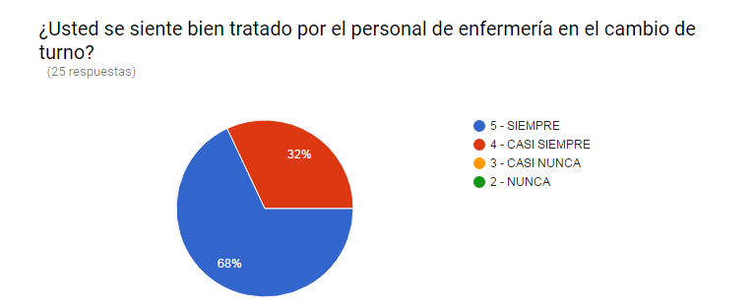

Figura 2. Porcentaje de pacientes que califican su nivel de participación en el momento cambio de turno
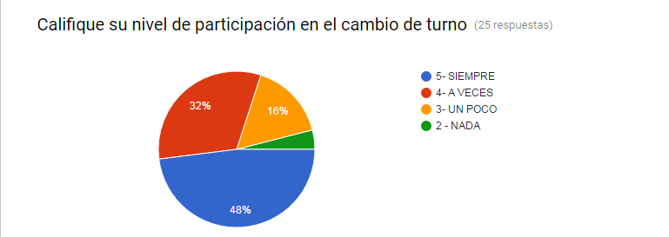

Figura 3. Porcentaje de pacientes que refieren dirigirse a la enfermera de turno en el momento de cuidado “Cambio de turno”
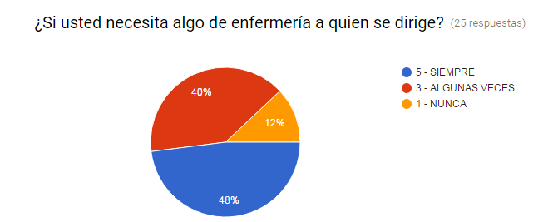
Figura 4. Porcentaje de pacientes que reconocen el personal de enfermería del turno
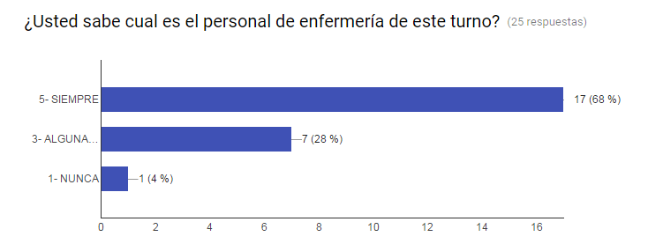
Figura 5. Porcentaje de pacientes que refieren haber recibido información por parte del personal de enfermería
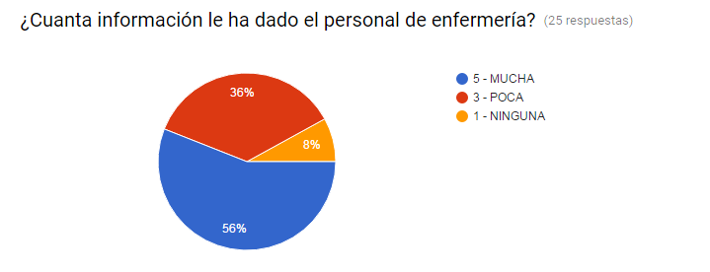
Figura 6. Porcentaje de pacientes que perciben el cambio de turno como un excelente momento de cambio de turno.
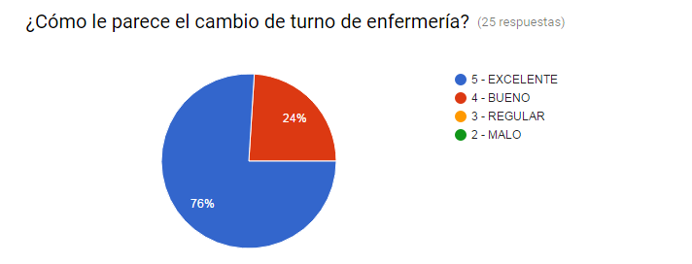
Teniendo en cuenta los resultados expuestos anteriormente, se puede evidenciar que la participación del paciente durante el momento de cuidado “cambio de turno”, es una estrategia eficiente para promover la adaptación del paciente y el cuidador familiar, con el fin de fortalecer la autonomía durante su estancia hospitalaria.

RESULTADOS DE ADHERENCIA DEL PERSONAL DE ENFERMERÍA A LA RUTINA DEL CAMBIO DE TURNO
Para conocer la adherencia a la nueva rutina de cambio de turno por parte de las enfermeras de la Clínica, se utilizó otra encuesta con la herramienta Google Docs®, la cual fue aplicada a todos los enfermeros asistenciales del servicio de Hospitalización, y tenía como ítems : Los datos sociodemográficos ( Turno dia o noche, género, edad y antigüedad en la institución), la actualización de la bitácora de cambio de turno, el lugar y duración de entrega de turno, la contextualización del diagnóstico médico al personal de enfermería, la formulación del diagnóstico de enfermería, La información acerca del tipo de dieta del paciente, las soluciones y medicamentos administrados, la verificación de la identificación del paciente, los accesos vasculares, el funcionamiento de los equipos biomédicos, y la detección e identificación de los riesgos del paciente. Todo esto fue medido de en unas escala de 0 a 2, siendo 0 No Aplica, 1. No cumple y 2. Cumple. De esta manera se obtuvieron los siguientes resultados:
Gráfica 1. Descripción de los datos sociodemográficos de los enfermeros asistenciales del servicio de Hospitalización de la Clínica Universidad de La Sabana.
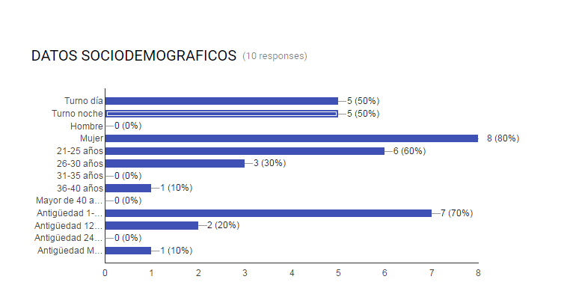
Gráfica 2. Porcentaje del personal que actualiza la bitácora de entrega de turno.
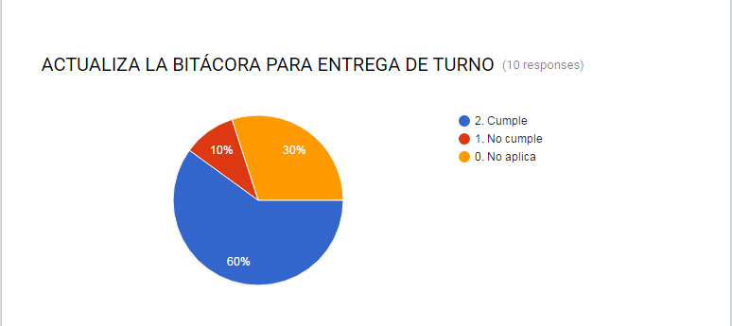

Gráfica 3. Porcentaje del personal que realiza el cambio de turno en un lugar específico
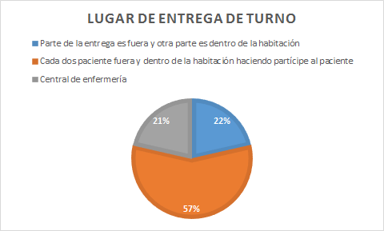
Gráfica 4. Tiempo necesario utilizado por el personal de enfermería expresado en porcentaje
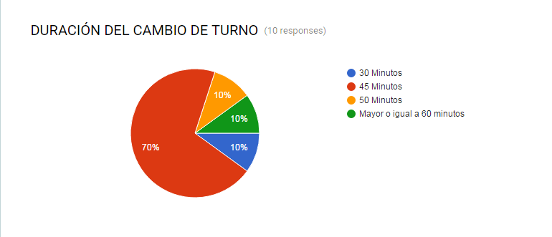
Gráfica 5. Porcentaje del personal de enfermería que identifica a los pacientes por su nombre
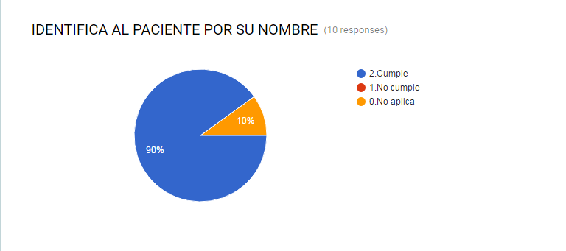
Gráfica 6. Porcentaje de personal de enfermería que contextualiza sobre el diagnóstico médico del paciente.
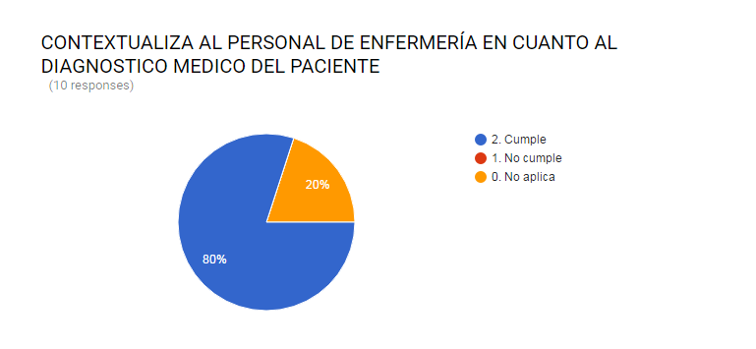
Gráfica 7. Porcentaje del personal que informa acerca d<el diagnóstico de enfermería
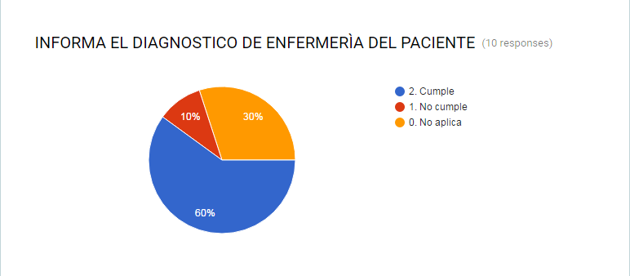
Gráfica 8. Porcentaje del personal que informa sobre el tipo de dieta del paciente
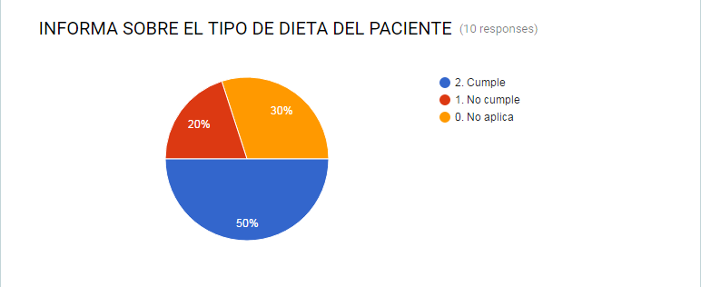

Gráfica 9. Porcentaje del personal de enfermería que informa acerca de las soluciones y mezclas farmacológicas administradas al paciente
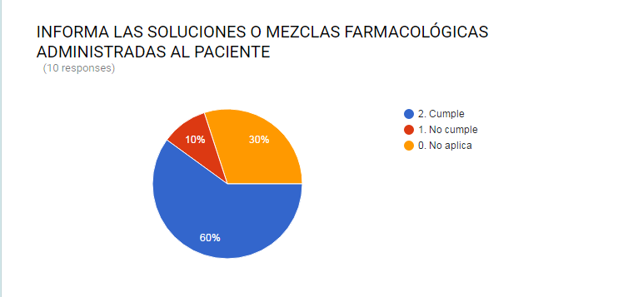
Gráfica 10. Porcentaje del personal de enfermería que verifica los dispositivos de identificación del paciente
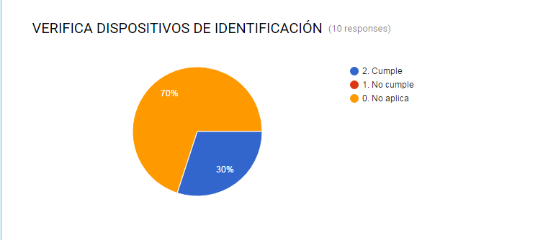

Gráfica 11. Porcentaje del personal de enfermería que recibe turno que verifica las mezclas farmacológicas.
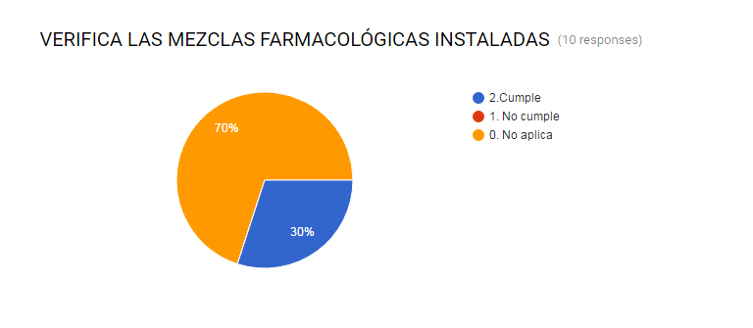
Gráfica 12. Personal de enfermería que verifica los accesos vasculares de los pacientes
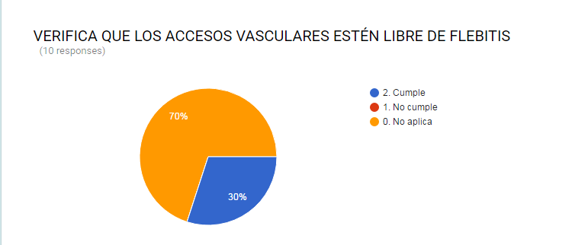
Gráfica 13. Porcentaje del personal que verifica el funcionamiento de los equipos biomédicos instalados al paciente
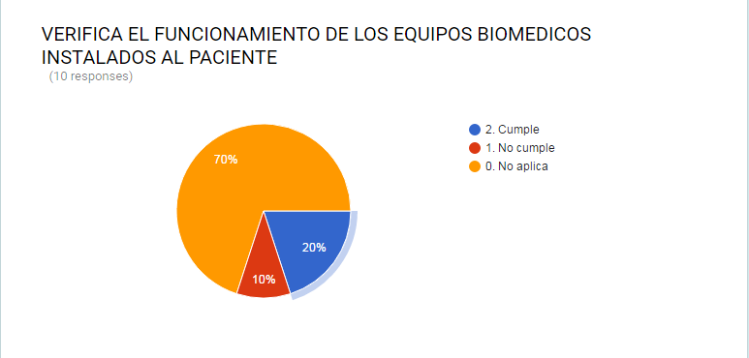

Gráfica 14. Porcentaje del personal de enfermería que informa acerca del riesgo de lesión de piel del paciente
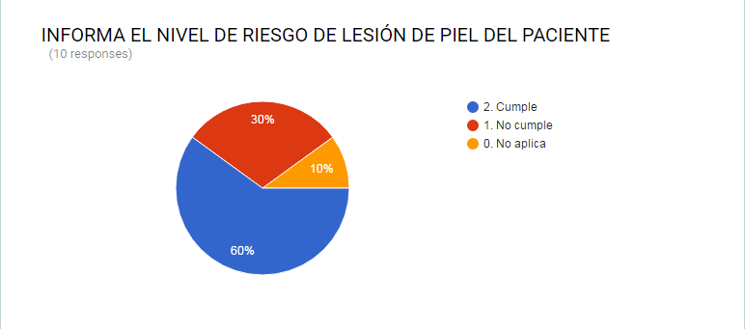
Gráfica 15. Porcentaje de enfermería que informa acerca del riesgo de caída del paciente
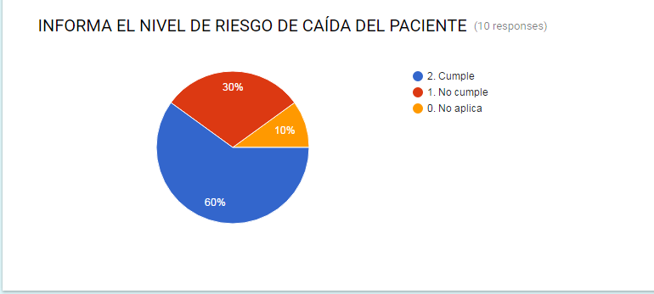

CONCLUSIONES
- El cambio de turno es el momento de cuidado definitivo para evaluar la situación actual del paciente y su cuidador.
- La dinámica de cambio de turno establecida en la clínica brinda un espacio al paciente y su cuidador en dicho momento, en donde ambos pueden participar; ese momento de participación del paciente y su cuidador nos da un panorama acerca de su experiencia durante su estancia hospitalaria el cual permite retroalimentar los cuidados brindados durante el turno que paso y a la vez da la oportunidad de enfocarnos y/o ampliar los cuidados a brindar durante el turno que dará inicio.
- Mejorar la rutina de cambio de turno trae consigo diversas variables a las que el personal de enfermería debe adherirse, se evidenció que las personas del turno del día son más receptivas a la hora de implementar cambios en comparación con el personal del turno de la noche.
- Con la rutina de cambio de turno, se visualiza a enfermería por medio del planteamiento y análisis de diagnósticos de enfermería y planes de cuidado que se deben tener con el paciente y su cuidador familiar.
- Dentro de la nueva rutina de cambio de turno se planteó la verificación de las mezclas farmacológicas del paciente, teniendo en cuenta que la administración de medicamentos es un momento de cuidado, en el que el paciente debe ser el protagonista, es por ello que tras la evaluación al personal se encuentra que aproximadamente el 30% realiza la debida verificación de los fármacos, mezcla y flujo de administración.
- Durante el desarrollo de la rutina de cambio de turno se identificó la importancia de la participación del paciente y su cuidador familiar ya que disminuían los errores en el intercambio de la información y aumentaban los índices de satisfacción de los pacientes en el servicio de hospitalización de la Clínica.
- Los pacientes y cuidadores familiares entrevistados afirmaron encontrarse satisfechos con relación al cambio de turno por lo tanto se encontraban más adaptados a lo que en ese momento corresponde a su nuevo entorno y su condición actual.
- El cambio de turno como momento de cuidado está caracterizado por tener atributos que los diferencian de cualquier otras situaciones de contacto con los pacientes; el conocimiento de enfermería, la organización, la disposición de servicio, la comunicación asertiva con los pacientes, el vínculo de confianza que se construye y el manejo del entorno seguro y cálido tanto para el paciente como para su cuidador familiar.

Referencias Bibliográficas

- Suarez B. Lopera A. Rincón A. Vargas B. Enfermería disciplina social y profesión liberal: desarrollo de las competencias del profesional de enfermería. Dirección de desarrollo de talento humano en salud. Ministerio de Salud y Protección Social. Agosto 2013

- República de Colombia. Ley 911 de 2004 título III Capítulo I Artículo 11 (Responsabilidad el profesional de enfermería en la práctica)

- Llapa E, Oliveira S. Programación del cambio de turno desde la óptica de los profesionales de enfermería. Enfermería global. Vol. 12 pag. 206-231.

- Meissner A. Hasselhorn H. Estryn -Behar M. Nézet O. Pokorski J. Gould D. Nurses'perception of shift handovers in Europe: results from the European Nurses' Early Exit Study. J Adv Nurs 2007; Vol 5 pag. 535-543

- Portal KM, Magalhães AMM. Passagem de plantão: um recurso estratégico para a continuidade do cuidado em enfermagem. Rev Gaúcha de Enferm. 2008 jun; Vol.2 pag 246-56

- The Joint Commission International, The World Healt Organization. Comunicación durante el traspaso de pacientes. Soluciones para la seguridad del paciente.Volumen 1. Mayo 2007

